Сазнали на семинару и применили у пракси

Основни подаци:
Име: Катарина
Презиме: Алексић

Назив рада:
АКЦИОНА ИСТРАЖИВАЊА – УНАПРЕЂИВАЊЕ НАСТАВНЕ ПРАКСЕ УТЕМЕЉЕНО НА КОНКРЕТНИМ ПОТРЕБАМА И МОГУЋНОСТИМА

Зашто сте се определили за овај семинар?

Семинар «Обука за примену Националног оквира курикулума - основе учења и наставе и развој вежбаоница» (број решења Министра 1586/2013-06) реализован је у оквиру пројекта «Развионица, подршка развоју људског капитала и истраживању – развој општег образовања и људског капитала». Модул 2 ове обуке имао је у фокусу подршку наставницима-менторима који треба да прихвате студенте и обезбеде им квалитетну наставну праксу. Модул 2 је трајао 4 дана (32 сата) и бавио се организацијом прихвата студената, квалитетним вођењем студентске праксе, пружањем правовремене и одговарајуће повратне информације и образовањем будућих ментора за спровођење акционих истраживања.

Како су стечена знања/вештине са семинара подстакли промене у Вашем раду?
Идеја о спровођењу акционог истраживања подстакла ме је на размишљање о унапређивању сопствене наставне праксе и учења ученика, које је утемељено на конкретним потребама и могућностима популације са којом радим. Знања стечена на семинару су ме оснажила да акционо истраживање спроведем, дефинишем и имплементирам развојне мере, и утврдим њихове ефекте.

Опишите начине и облике примене знања/вештина стечених на семинару и остварене ефекте.
Тему акционог истраживања сам дефинисала кроз преиспитивање „слабих тачака“ сопствене наставне праксе. Уочила сам да велику препреку за реализацију наставне теме Програмирање у VIII разреду представља низак ниво математичких знања ученика и изборност наставног предмета Информатика и рачунарство. Желела сам да понудим ученицима нове садржаје и методе рада како бих њихову безвољности да решавају (тешке) задатке, за које често не виде сврху у свакодневном животу, преиначила и искуству програмирања удахнула дух савремености и релевантности.
Истраживала сам да ли ученици осмог разреда поседују паметне мобилне уређаје и да ли би желели да се окушају у програмирању мобилних апликација? Истраживање сам спровела током априла 2014.г. постављањем електронског упитника на веб-место школе. Упитник је садржао 7 питања и попунило га је 68 ученика осмог разреда. На основу анализе одговора утврдила сам да 78% осмака поседује паметне мобилне телефоне и да 93% тих телефона ради на Андроид оперативном систему. Установила сам и да 88% свих осмака жели да се опроба у програмирању мобилних апликација. На основу резултата анкете, дизајнирала сам и реализовала часове програмирања мобилних апликација (http://nusicbg.org/display/Sophia/mobapps.php).

У чему видите професионалну добит за себе?
Спроведено акционо истраживање пружило ми је јасан преглед потреба и могућности ученика. Да бих одговорила на њихове потребе и сама сам учила и професионално расла. На основу резултата истраживања и спроведених развојних мера, формирала сам основу за даље планирање наставе и продубљивање понуде (савремених) наставних садржаја.

На основу чега сте то проценили?
Изборни предмет је, иако одабран од стране самих ученика, врло често схваћен као необавезна школска активност која не подразумева озбиљан приступ раду. Часови програмирања мобилних апликација су оповргли претходно тврђење. Било је право задовољство бити наставник на часовима где је добро расположење ученика и наставника имало суштинско-образовни и партнерски карактер, и на којима су сви предвиђени циљеви били остварени.

У чему видите добит за циљну групу (деца, ученици, колеге, родитељи...) са којом сте радили ?
Информатика има задатак да развија дигиталну и информатичку писменост, подстиче и развија критичко мишљање и упућује ученике да креирају, а не само користе нове технологије. Завршне активности на часовима програмирања мобилних апликација представљале су ОЛУЈЕ ИДЕЈА. Тада су ученици износили идеје о мобилним апликацијама које би се могле креирати наученим техникама, уочавали везе између наставног садржаја и стварног живота, размењивали мишљења, износили ставове...
Сматрам и да је спремност ученика да сопствене паметне мобилне уређаје, који имају приступ Интернету, користе током наставе важна информација за планирање наставног процеса на нивоу читаве школе. Искуство из акционог истраживања које сам спровела показује да би BYOD (BringYourOwnDevice – понеси сопствени уређај) иницијатива могла да унапреди образовно искуство ученика пружајући им могућност учесталијег учешћа у истраживачким задацима унутар и ван школе, као и у активностима пројектне наставе. Упознала сам наставнике осталих наставних предмета са потенцијалом који представљају лични уређаји ученика.

На основу чега сте то проценили?
Апликације које су ученици самостално креирали бавиле су се темама из физике, хемије, музичке културе, енглеског језика. Неке од њих се могу преузети са локације http://1drv.ms/1nxg85J, инсталирати на било који Андроид мобилни уређај и бити од користи ученицима.
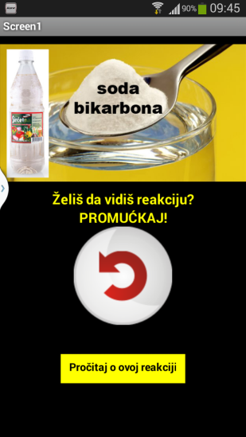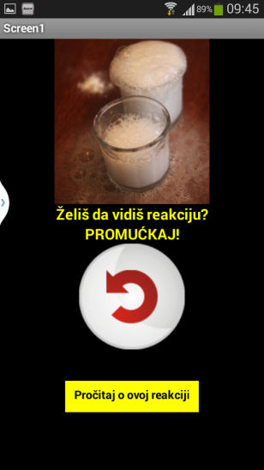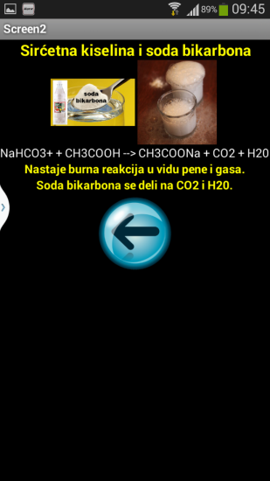
Снимци екрана апликације ssreakcija.apk

